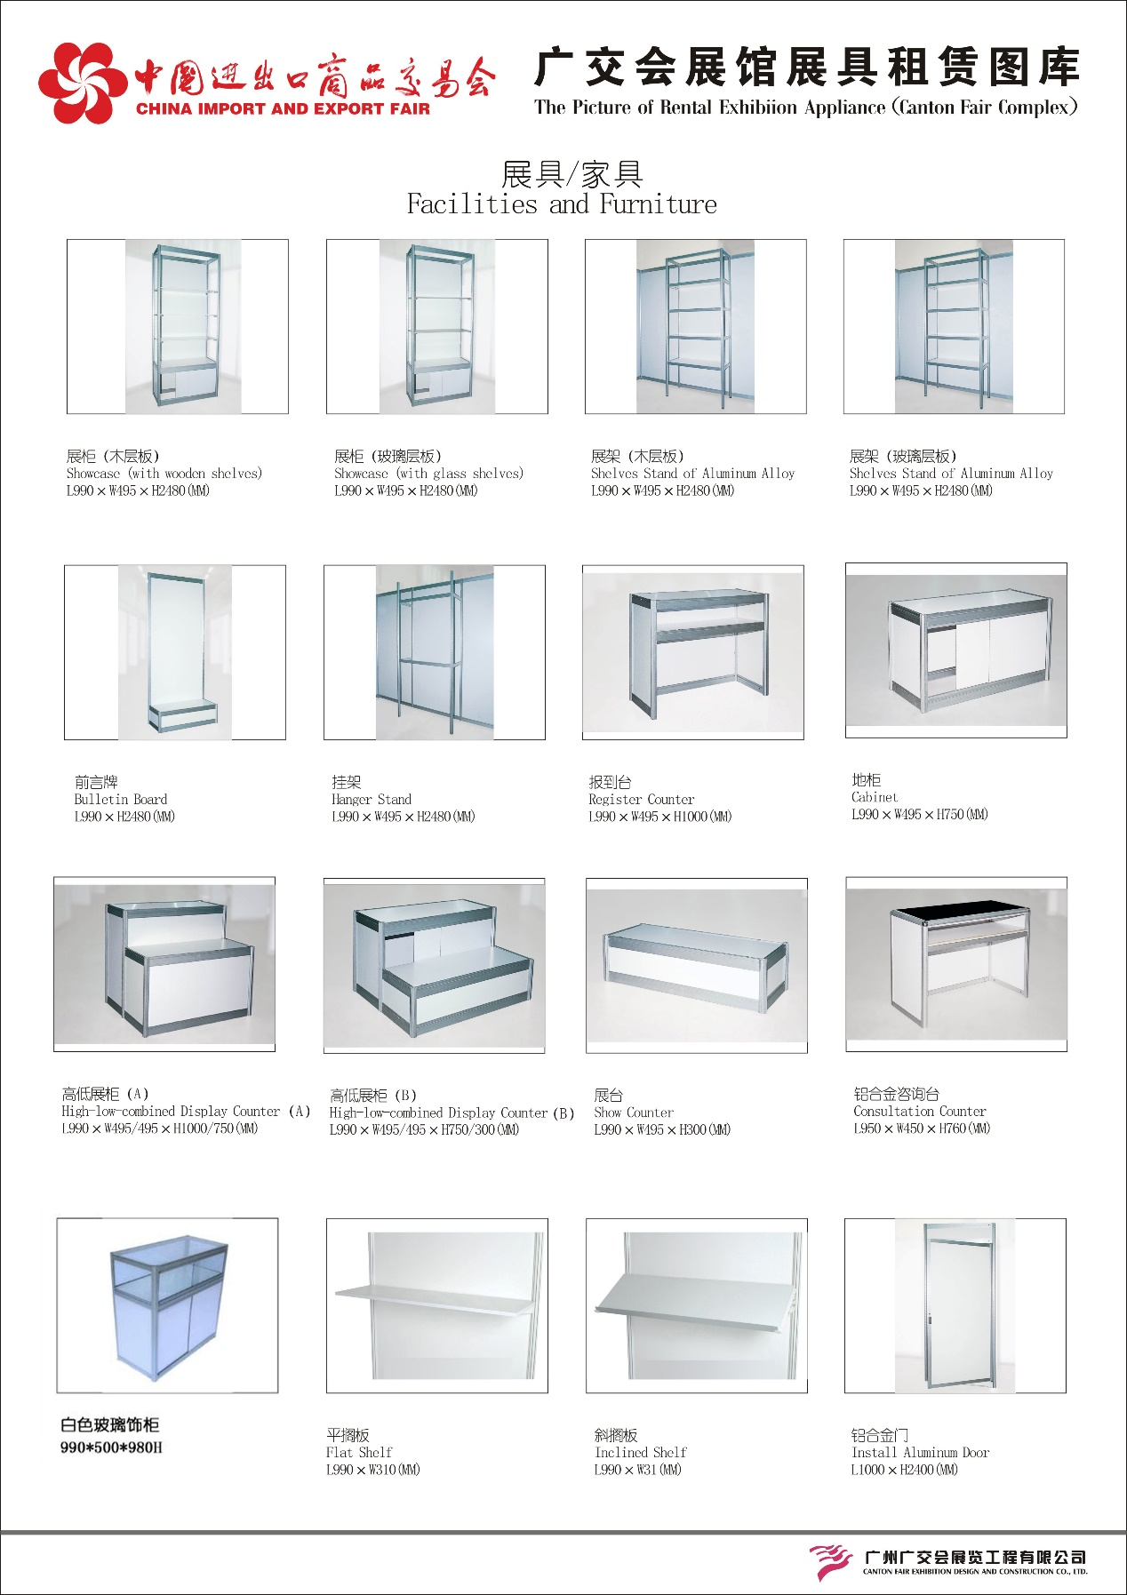

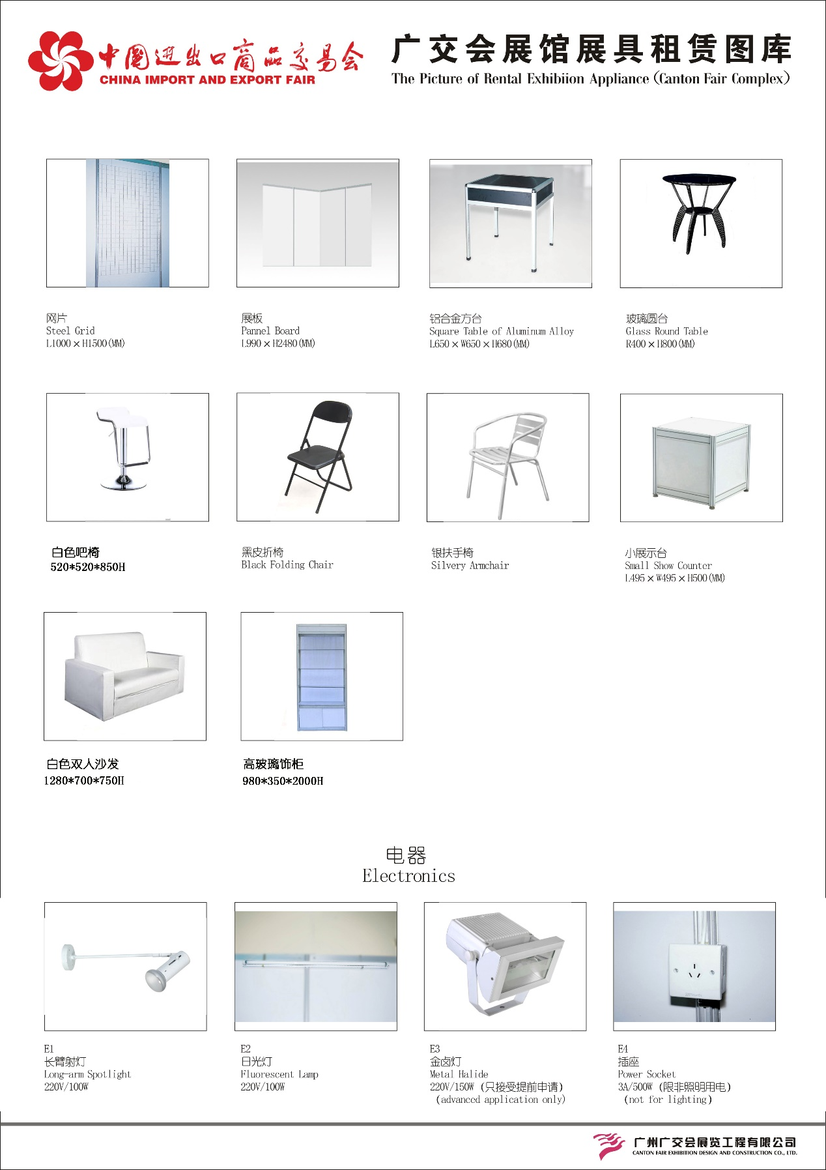

A3表 租用展具
展馆号 展位号 单位：人民币 元/展期
编号 | 项目 | 规格(cm) | 单位 | 展商人民币价格(元) | 数量 | 金额 | 备注
1 | 展柜（木层板） | 100L*50W*250H | 个 | 240 |  |  | 三面通透
2 | 展柜（玻璃层板） | 100L*50W*250H | 个 | 300 |  |  | 三面通透（只接受提前申报）
3 | 展架（木层板） | 100L*50W*250H | 个 | 240 |  |  | 三面通透
4 | 展架（玻璃层板） | 100L*50W*250H | 个 | 300 |  |  | 三面通透（只接受提前申报）
5 | 前言牌 | 100L*250H | 个 | 160
6 | 挂架 | 100L*50W*250H | 个 | 110
7 | 报到台 | 100L*50W*100H | 个 | 210
8 | 地柜 | 100L*50W*75H | 个 | 160
9 | 高低展台（A） | 100L*50W*100/75H | 个 | 240
10 | 高低展台（B） | 100L*50W*75/30H | 个 | 240
11 | 展台 | 100L*50W*30H | 个 | 140
12 | 铝合金咨询桌 | 95L*45W*76H | 张 | 120
13 | 白色玻璃饰柜 （不含灯） | L99*W50*H98 | 个 | 350 |  |  | 押金200元/个（只接受提前申请）
14 | 平搁板 | 100L*30W | 块 | 40
15 | 装门 | 100L*240H铝合金门 | 个 | 100 |  |  | （只提供锁牌）  （只接受提前申请）
16 | 网片 | 100L*150W | 块 | 50
17 | 现场装、拆围板 | 100L*250H | 块 | 50
18 | 铝合金方桌 | 65L*65W*68H | 张 | 120
19 | 玻璃圆台 | R40*H80 | 张 | 150 |  |  | 押金200元/张（只接受提前申请）
20 | 吧椅 |  | 张 | 100
21 | 折椅 |  | 张 | 25
22 | 黑色折椅 |  | 张 | 30
23 | 银扶手椅 |  | 张 | 60 |  |  | 押金100元/张（只接受提前申请）
24 | 小展台 | L50*W50*H50 | 个 | 110
25 | 高玻璃饰柜 | 98L*35W*200H | 个 | 400 |  |  | 押金200元/个（只接受提前申请）
26 | 沙发 |  | 个 | 350 |  |  | 双人
27 | 楣板制作 | 300L*20H,中文 | 条 | 60 |  |  | 楣板文字仅中文
28 | 楣板制作 | 300L*20H,中英文 | 条 | 80 |  |  | 楣板文字为中英文
29 | 装、拆楣板 | 300L*20H | 条 | 60
30 | 地毯 | 350g | ㎡ | 14
请务必将此表于2019年10月20日之前电邮至广州广交会展览工程公司cfedc05@cfedc.net。
（逾期申报加收20%，现场申报加收50%）
备注：
- 参展商租赁展具的摆放位置，请同时在A2表中图示。表格及A2表于截止日期前交回，方为有效。
- 若参展商未能提交A2表，大会指定主场承建商将在适当位置代为安装。现场更改位置，需另缴附加费。
- 展具图样详见《展具租赁图库》，如有变动以广州广交会展览工程有限公司为准。
- 我司在收到展商租用申请表后，会以邮件方式发放收费通知，具体收费金额，请各展商以收费通知为准。
参展商所有提前申报需交纳的款项，请最晚于展会进场前5天汇出。请勿以私人名称汇款，大会承建商在发票中开具的单位名称将与汇款单位一致，并只对款项确认到帐的项目予以安排配送。
- 施工进场前3天申请展具视为现场申请，现场申请则加收50%附加费。
- 空地展位不可租用以上展具。
请联系大会指定主场承建商：
广州广交会展览工程有限公司
地 址: 中国广州市海珠区阅江中路380号广交会展馆A区1+002室
联系人:杜先生020-89139527、郭小姐020-891389626
电子邮箱:cfedc05@cfedc.net
收款人：广州广交会展览工程有限公司 开户银行：中国银行广州广交会支行
帐 号：680857744434

参展公司名称：
地址： 邮编：
联系人： 电话： 传真：
电子邮箱： 盖章：
请务必将此表于2019年7月20日之前电邮至广州广交会展览工程公司cfedc05@cfedc.net。
（逾期申报加收20%，现场申报加收50%）

